**Οικογένειες αριθμών**

Όνομα: _____________________________ Τάξη: _____ Ημερομηνία: ___________

* **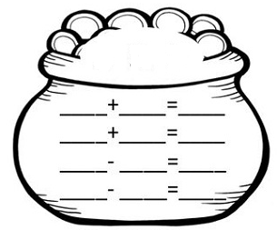****Χρησιμοποίησε τους αριθμούς στα καζάνια και σχημάτισε την οικογένειά τους.**

6

10

4

7

4

3

9

2

7

8

3

5

8

10

2

2

6

4



**Είσαι αστέρι!!!!**

2

6

1

5

5

7

9

9

4

3

10

3

5

1

8

7

8

1